1. 检测引脚偏移，缺失，过长过短

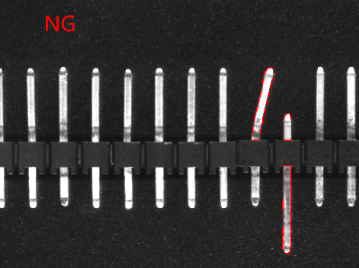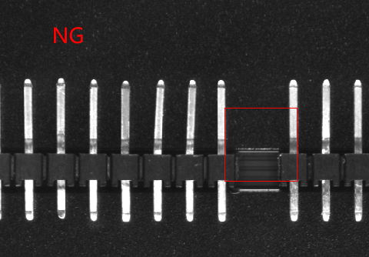

2.检测网格缺陷 并显示红色

3.数量检测

